PHÒNG GD & ĐT BA VÌ  TRƯỜNG TH MINH QUANG A |  | KIỂM TRA CUỐI KÌ I  Môn: TIẾNG VIỆT - LỚP 1  Năm học 2023 - 2024  Thời gian làm bài: 60 phút
Họ và tên:.........................................................................................Lớp.................

Điểm | Giám khảo coi  (Họ tên, chữ kí) |  | Giám khảo chấm  (Họ tên, chữ kí)
A. PHẦN ĐỌC: (10 điểm)
I. Đọc thành tiếng: (7 điểm)
Gv cho học sinh đọc và trả lời câu hỏi một số bài đã học (từ tuần 10 đến tuần 16)
II. Đọc hiểu: (3 điểm)
Đọc thầm và trả lời câu hỏi
Hoa kết trái
Hoa cà tim tím  Hoa mướp vàng vàng  Hoa lựu chói chang  Đỏ như đốm lửa. |  | Hoa vừng nho nhỏ  Hoa đỗ xinh xinh  Hoa mận trắng tinh  Rung rinh trước gió
Khoanh tròn vào đáp án đúng

Câu 1: (1 điểm) Hoa cà có màu gì?
A. trắng tinh B. vàng vàng C. tim tím D. chói chang

Câu 2: (2 điểm) Nối ô chữ ở cột A với cột B cho phù hợp.
A |  | B
Hoa vừng |  | xinh xinh
Hoa mướp |  | chói chang
Hoa đỗ |  | vàng vàng
Hoa lựu |  | nho nhỏ

B. KIỂM TRA VIẾT: (10 điểm)
I. Viết: (7 điểm)
1. Viết vần: ao, ôn (mỗi vần viết 1 dòng) (2 điểm)
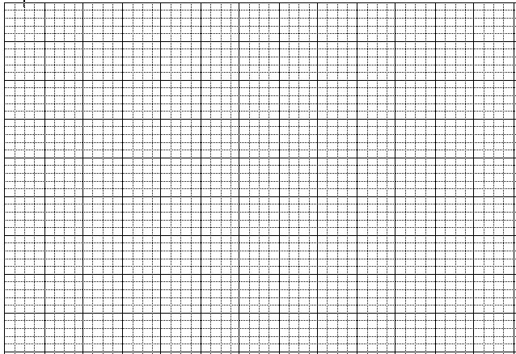
2. Viết từ: niềm vui, nhà tầng (mỗi từ viết 1 dòng) (2 điểm)
3. Viết khổ thơ sau bằng cỡ chữ nhỡ: (3 điểm)
Này các bạn nhỏ
Đừng hái hoa tươi
Hoa yêu mọi người
Nên hoa kết trái.
II. Bài tập: (3 điểm)

1). Điền c hay k vào dấu chấm các từ ngữ dưới đây: (1 điểm)

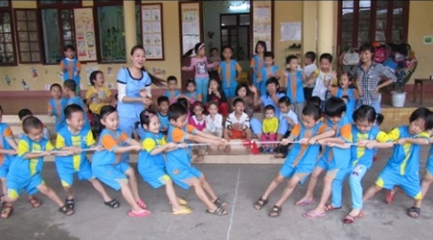
Chơi kéo ….o .……ính râm

2). Điền từ thích hợp vào chỗ chấm: (2 điểm)

Hình………..giác Hình……..…

ĐÁP ÁN VÀ CÁCH CHO ĐIỂM
A. PHẦN ĐỌC:
I. Đọc thành tiếng (7đ):
a. Đọc các vần (2đ): ia, uôn, ot, ăm, ơp, êch, inh; ang
b. Đọc các từ ngữ: (2đ)
dòng sông, trường lớp, cành cây, dốc núi; sạch sẽ, rước đèn.
c. Đọc câu (3đ): Ngày chủ nhật, bố đưa Nam đi xem xiếc. Nam rất thích cá heo biểu diễn tiết mục tung bóng, nhảy vòng.
II. Đọc hiểu: (3 điểm)
Câu 1: (1 điểm) C. tim tím
Câu 2: (2 điểm) Nối đúng mỗi ô chữ phù hợp (0,5đ)
A |  | B
Hoa vừng |  | xinh xinh
Hoa mướp |  | chói chang
Hoa đỗ |  | vàng vàng
Hoa lựu |  | nho nhỏ

B. KIỂM TRA VIẾT (10đ): GV cho học sinh viết các vần, từ ngữ, câu bằng cỡ chữ nhỡ
I. Viết: (7 điểm)
1. Viết vần (2đ): (mỗi vần 1 điểm)
2. Viết từ (2đ): (mỗi từ một điểm)
3. Viết khổ thơ (3đ):
II. Bài tập: (3 điểm)
1). Điền c hay k vào dấu chấm các từ ngữ dưới đây (1 điểm):
Chơi kéo co kính râm
2). Điền từ thích hợp vào chỗ chấm (2 điểm)

Hình tam giác Hình tròn

